Loi sur les jurys
R.R.O. 1990, RÈglement 680
DISPOSITIONS GÉNÉRALES
Version telle qu’elle existait du 30 juin 2010 au 30 mars 2011.
Dernière modification : Règl. de l’Ont. 231/10.
Le texte suivant est la version française d’un règlement bilingue.
1. L’avis de sélection de juré et le rapport y afférent visés au paragraphe 6 (1) de la Loi sont rédigés selon la formule 1. Règl. de l’Ont. 311/09, art. 1.
2. La liste des jurés visée à l’article 7 de la Loi est dressée selon la formule 2. Règl. de l’Ont. 311/09, art. 1.
3. La citation visée à l’article 12 de la Loi est rédigée selon la formule 3. Règl. de l’Ont. 311/09, art. 1.
4. L’assignation visée au paragraphe 19 (1) de la Loi est rédigée selon la formule 4. Règl. de l’Ont. 311/09, art. 1.
5. L’avis visé au paragraphe 21 (1) de la Loi et portant que la présence des jurés n’est pas requise est rédigé selon la formule 5. Règl. de l’Ont. 311/09, art. 1.
6. L’avis visé au paragraphe 21 (2) de la Loi est rédigé selon la formule 6. Règl. de l’Ont. 311/09, art. 1.
7. L’avis visé au paragraphe 21 (3) de la Loi et indiquant à un juré que sa présence n’est pas requise est rédigé selon la formule 7. Règl. de l’Ont. 311/09, art. 1.
8. L’avis visé au paragraphe 21 (3) de la Loi et indiquant à un juré que sa présence n’est requise qu’à une date précisée est rédigé selon la formule 8. Règl. de l’Ont. 311/09, art. 1.
9. Les tableaux des jurés visés à l’article 18 de la Loi sont dressés selon la formule 9. Règl. de l’Ont. 311/09, art. 1.
9.1 Pour l’application du paragraphe 18.2 (4) de la Loi, le shérif peut conclure une entente avec la Police provinciale de l’Ontario. Règl. de l’Ont. 231/10, art. 1.
10. Les zones suivantes sont établies comme zones de constitution de jurys :
1. La zone de constitution de jurys de Timmins, qui comprend la partie du canton de Dundonald qui se situe à l’intérieur des limites municipales de la cité de Timmins, les parties du canton de Walker et du canton Benoît qui se situent à l’intérieur de la municipalité de Black River-Matheson, ainsi que tous les cantons suivants : Adams; Beatty; Black; Blackstock; Bond; Bowman; Bristol; Byers, Côté; Carman; Carr; Carscallen; Cody; Cook; Cowan; Currie; Deloro; Denton; Egan; Eldorado; Evelyn; Flayfair; German; Godfrey; Hislop; Hoyle; Jamieson; Jessop; Keefer; Kidd; Langmuir; Loveland; MacDiarmid; Macklem; Massey; Matheson; McCann; McEvay; Melba; Mountjoy; Murphy; Ogden; Price; Robb; Shaw; Sheraton; Stock; Taylor; Thomas; Thorneloe; Timmins; Tisdale; Tolstoi; Turnbull; Wark; Whitesides; Whitney.
2. La zone de constitution de jurys de Cochrane, comprenant tout le territoire situé dans le district de Cochrane à l’exclusion du territoire décrit à la disposition 1. Règl. de l’Ont. 311/09, art. 1.
Formule 1
questionnaire concernant les qualités requises pour remplir les fonctions de juré
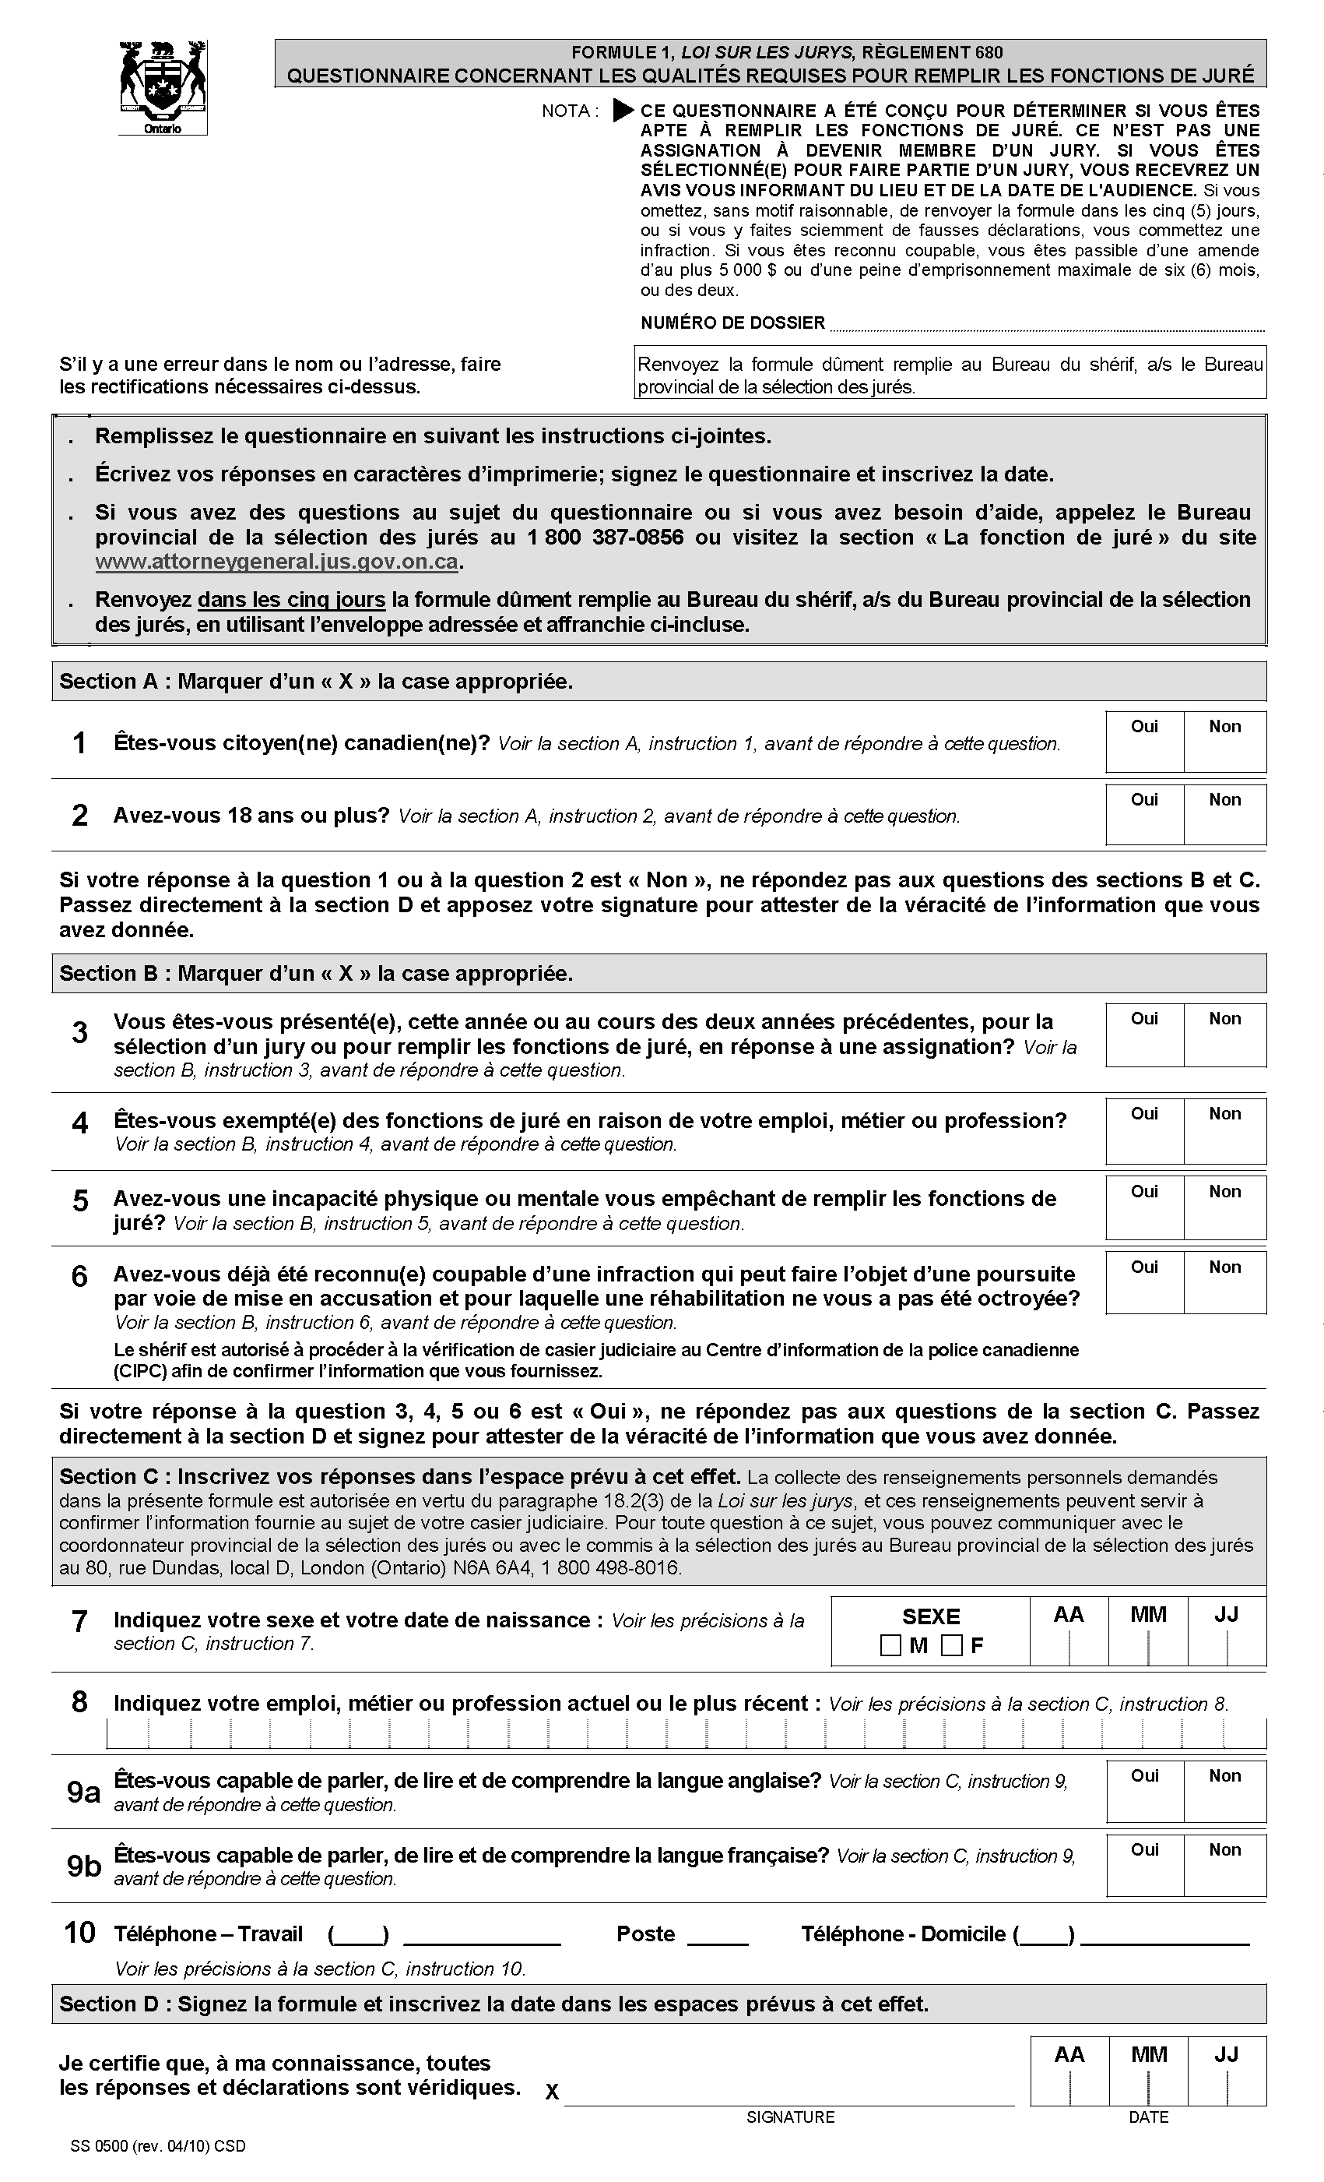
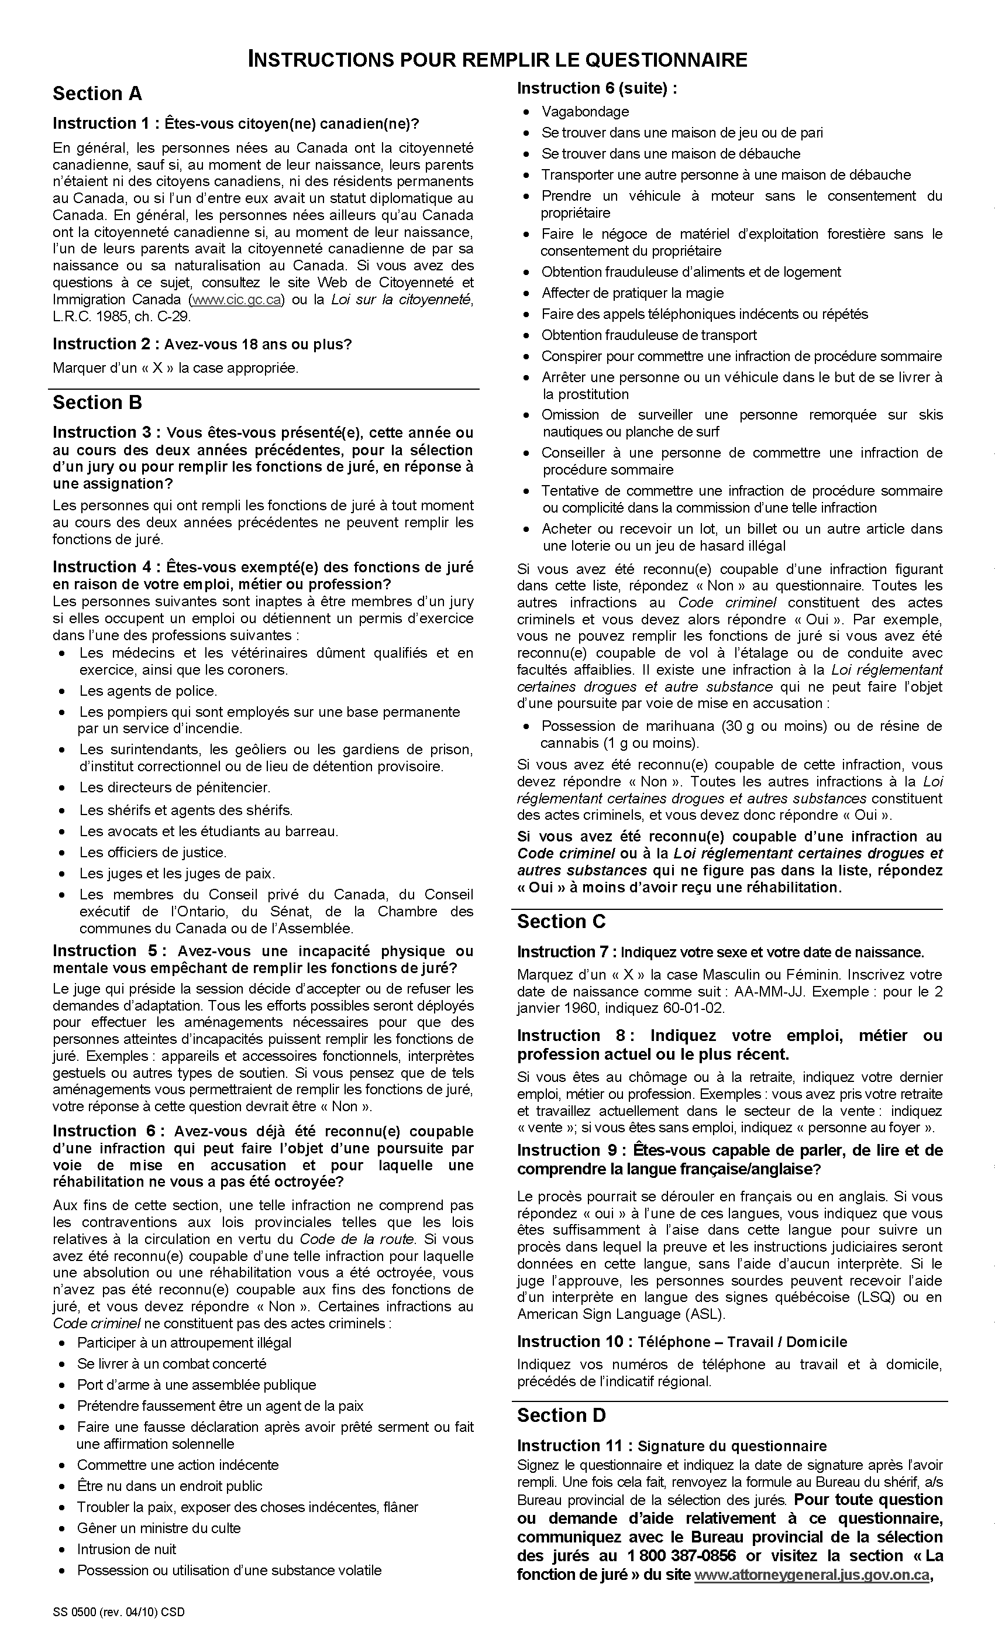
Règl. de l’Ont. 231/10, art. 2.
Formule 2 / form 2
LISTE DES JURÉS / JURY ROLL
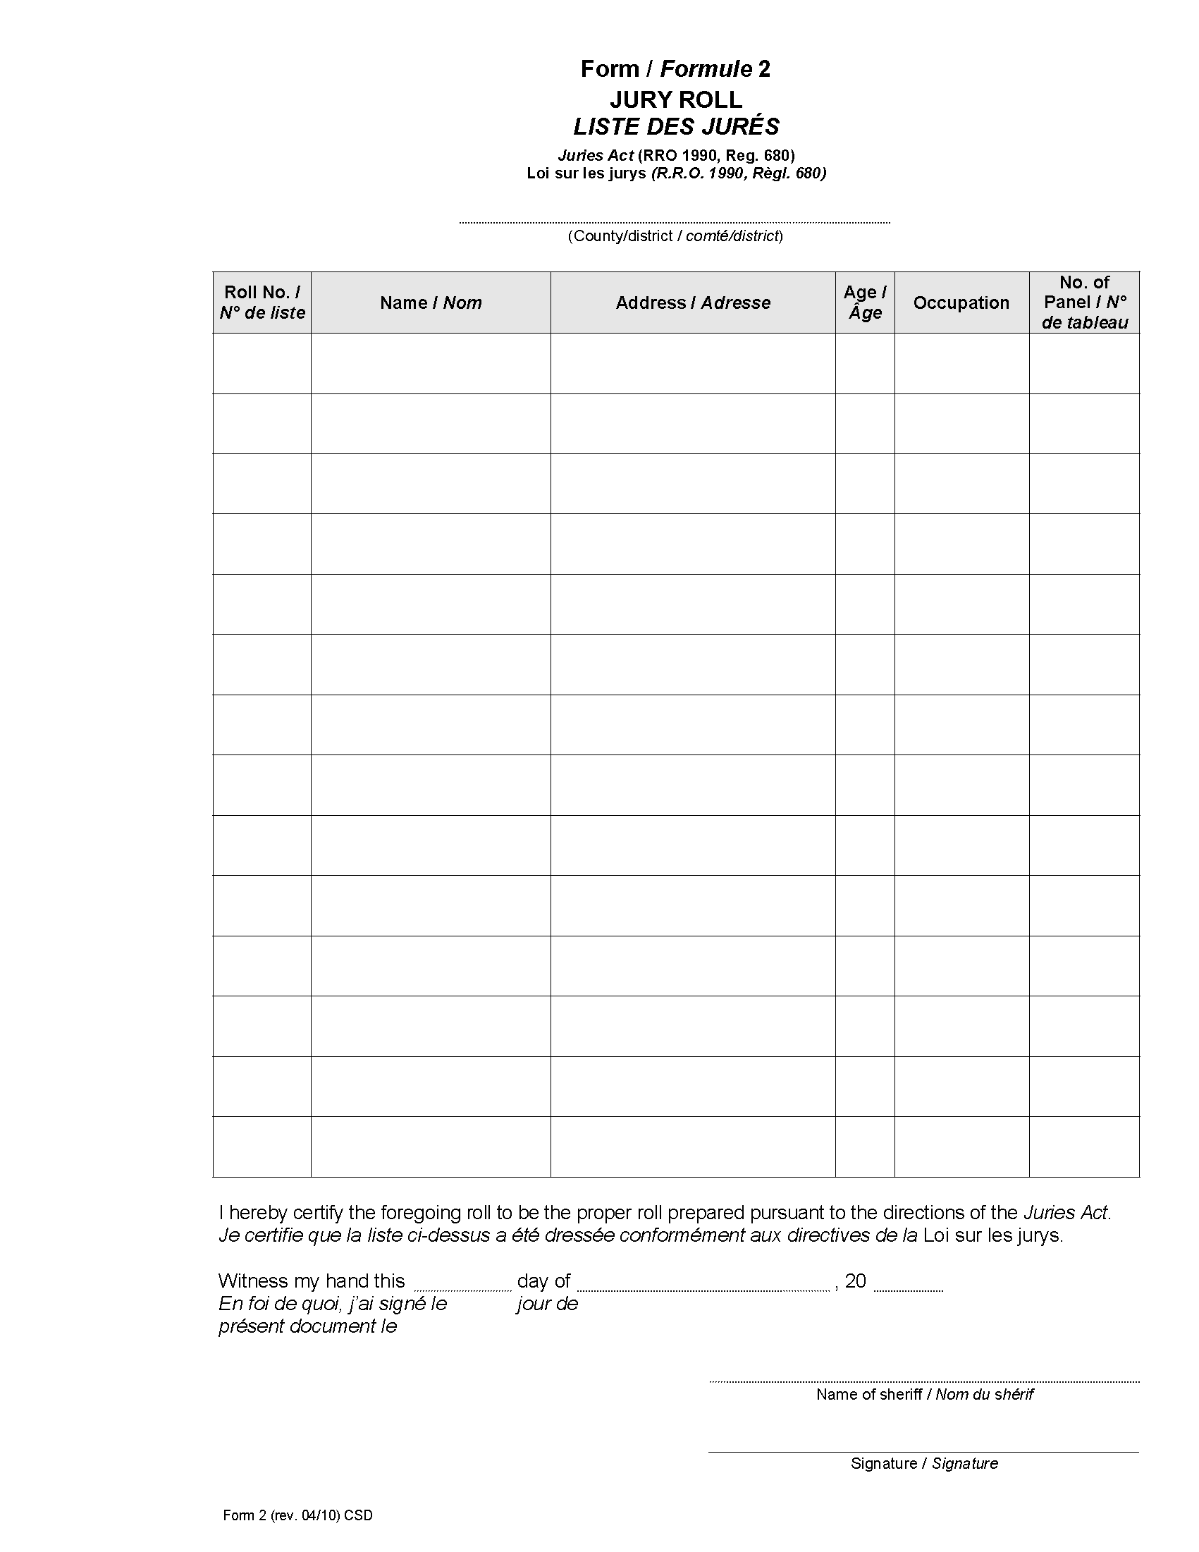
Règl. de l’Ont. 231/10, art. 2.
Formule 3 / form 3
CITATION DÉLIVRÉE PAR UN JUGE À UN SHÉRIF /
PRECEPT FROM JUDGE TO SHERIFF
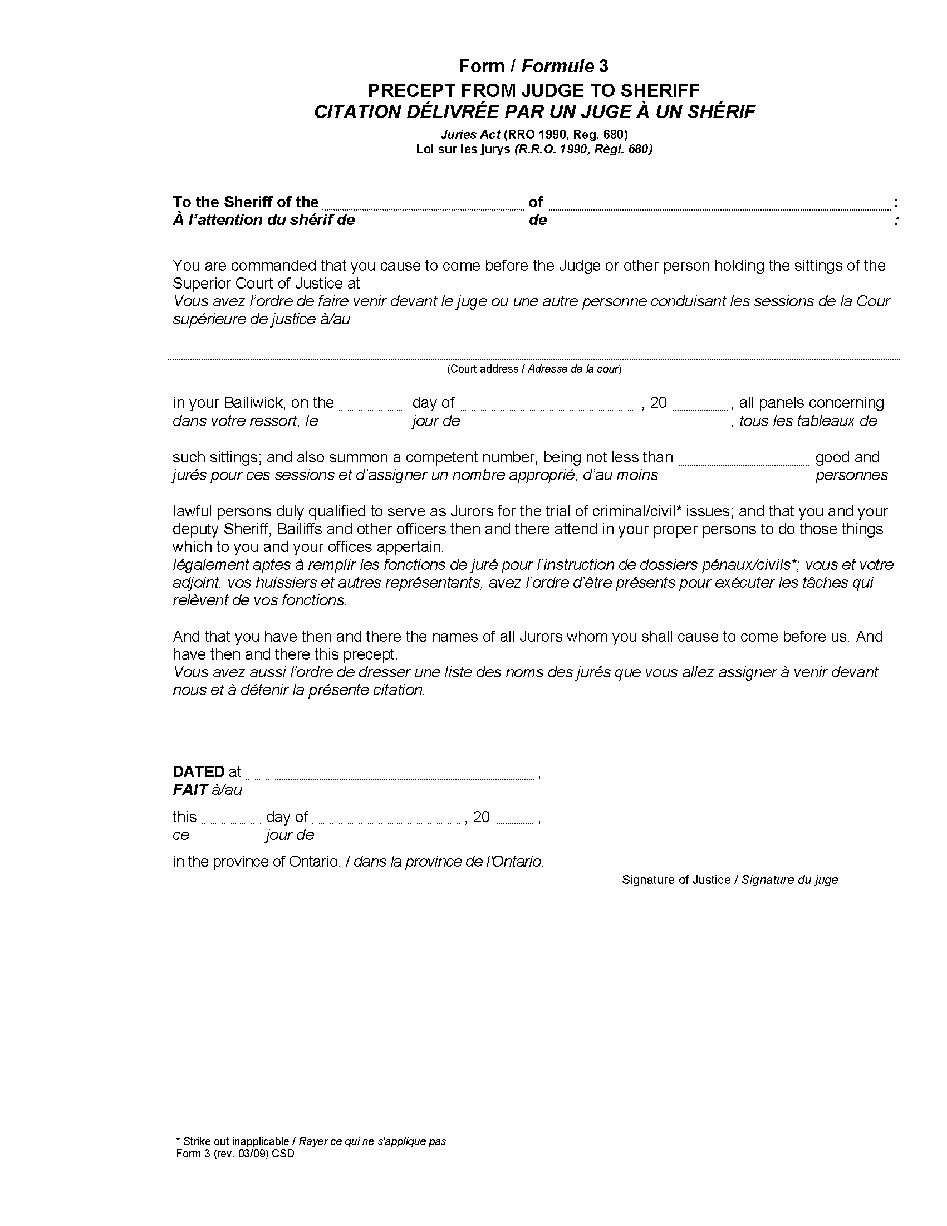
Règl. de l’Ont. 231/10, art. 2.
Formule 4 / form 4
assignation / summons
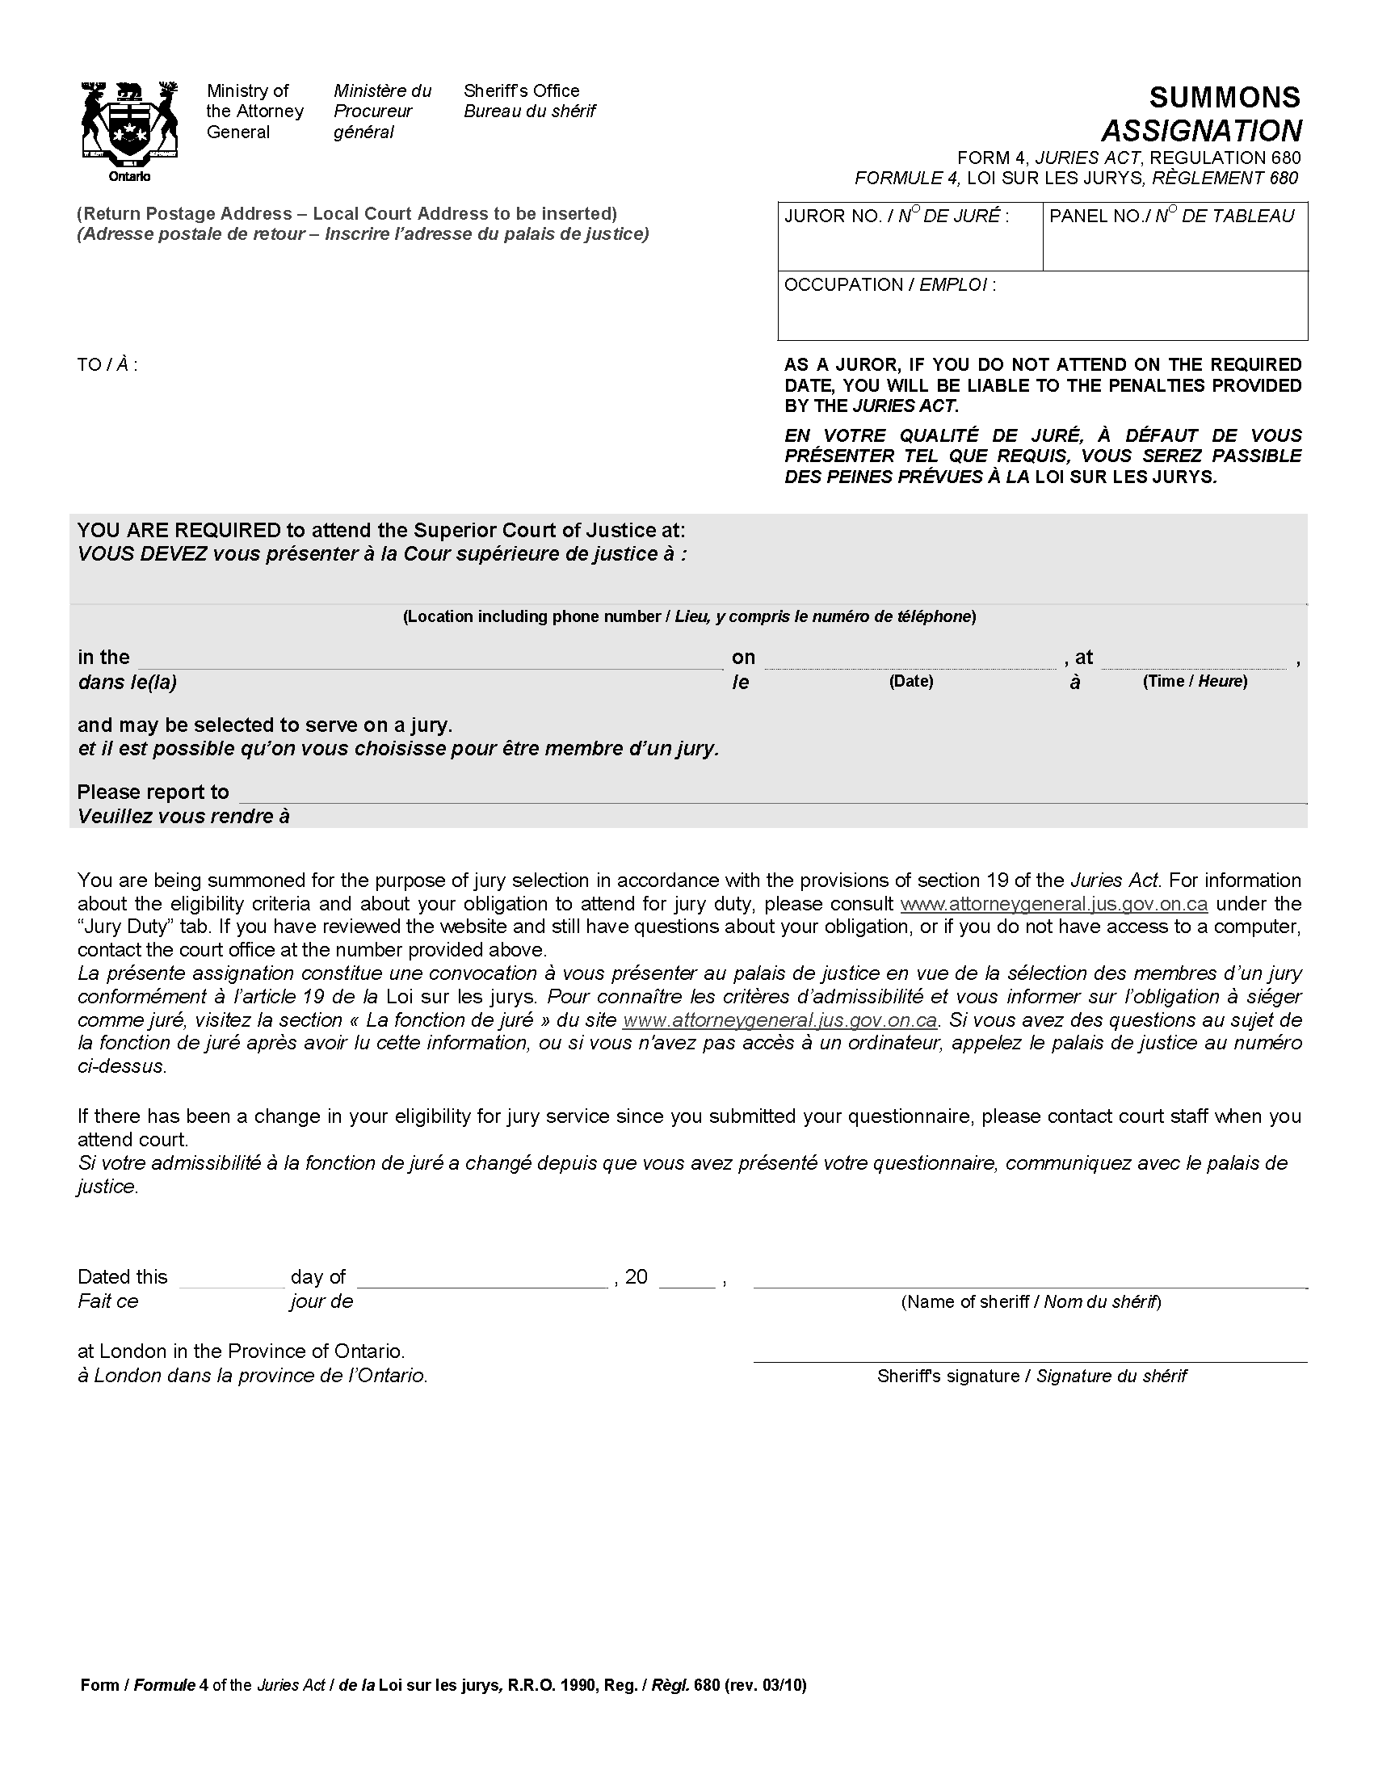
Règl. de l’Ont. 231/10, art. 2.
Formule 5 / form 5
AVIS AU SHÉRIF sur LE NOMBRE DE JURÉS REQUIS /
NOTICE TO SHERIFF REGARDING NUMBER OF JURORS REQUIRED
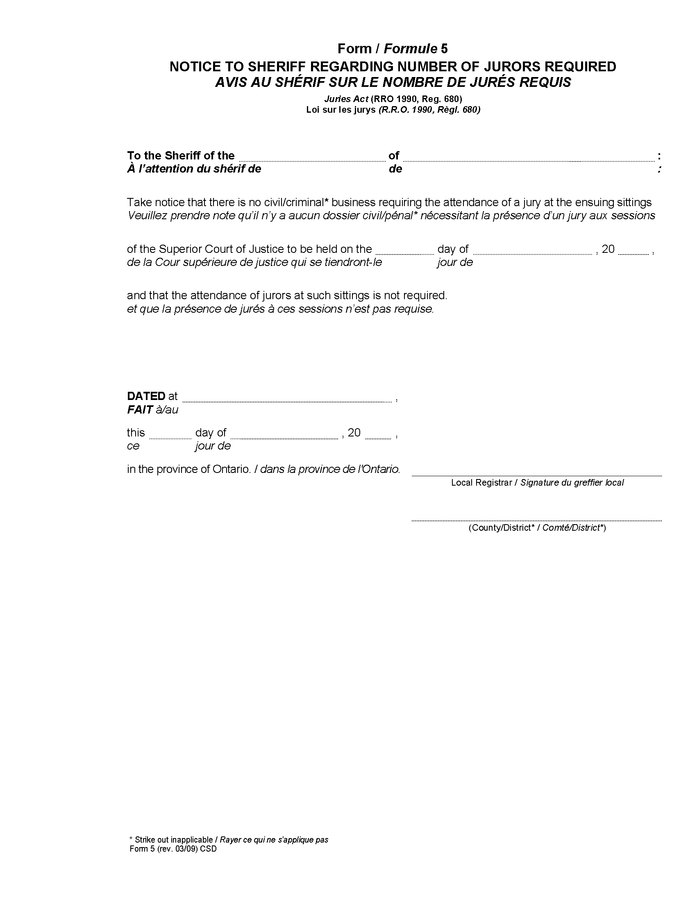
Règl. de l’Ont. 231/10, art. 2.
Formule 6 / form 6
AVIS AU SHÉRIF CONCERNANT LE NOMBRE DE JURÉS REQUIS À L’OUVERTURE DE LA SESSION /
NOTICE TO SHERIFF REGARDING NUMBER OF JURORS REQUIRED ON OPENING DAY
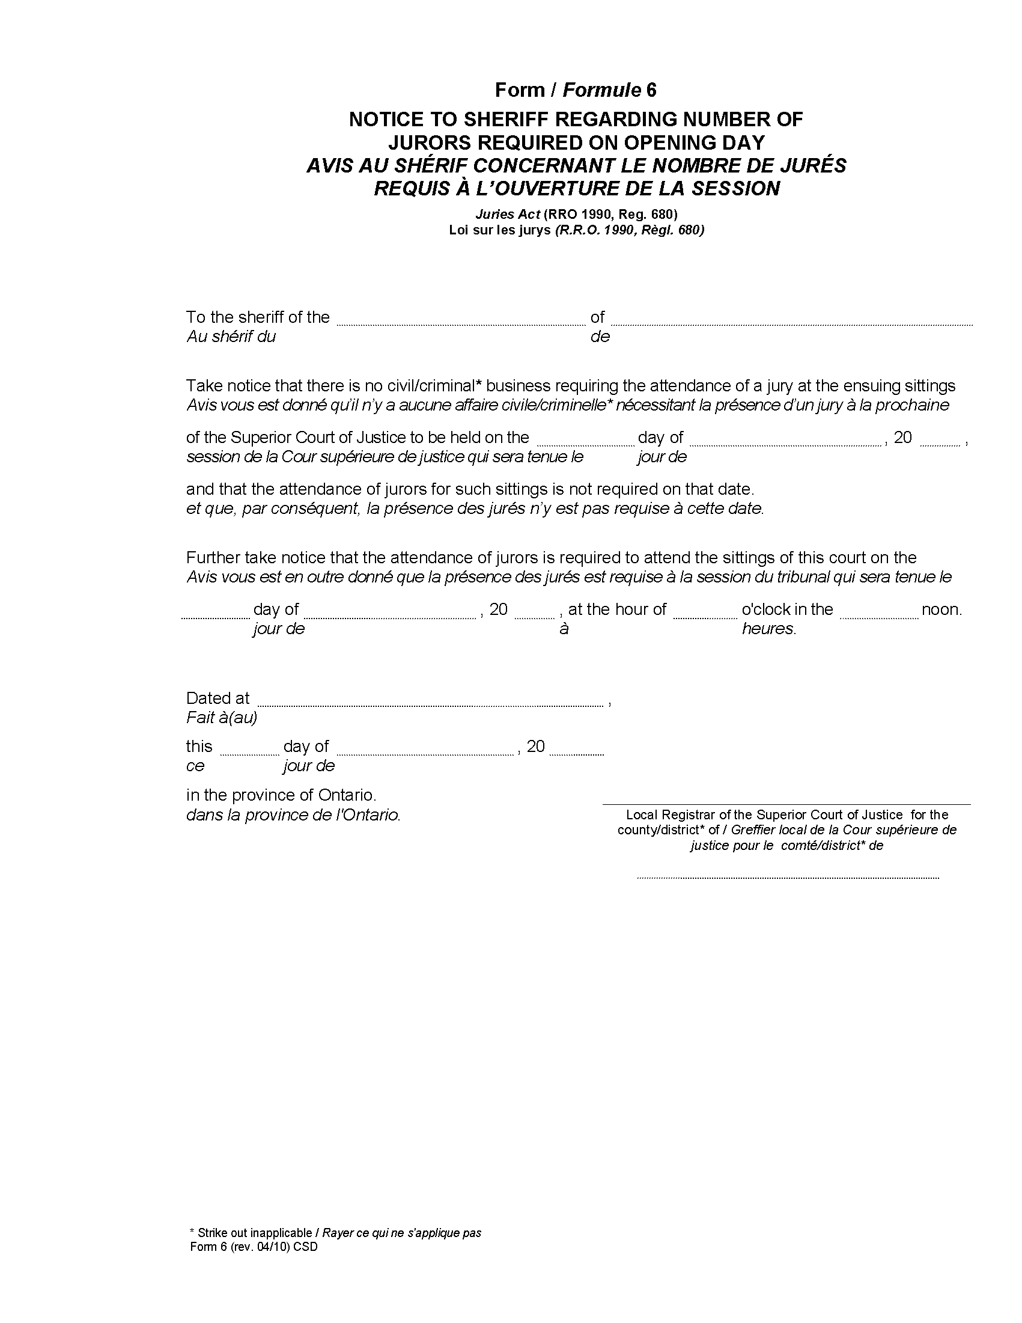
Règl. de l’Ont. 231/10, art. 2.
Formule 7 / form 7
AVIS AU JURÉ — ANNULATION D’assignatioN /
NOTICE TO JUROR REGARDING CANCELLATION OF SUMMONS
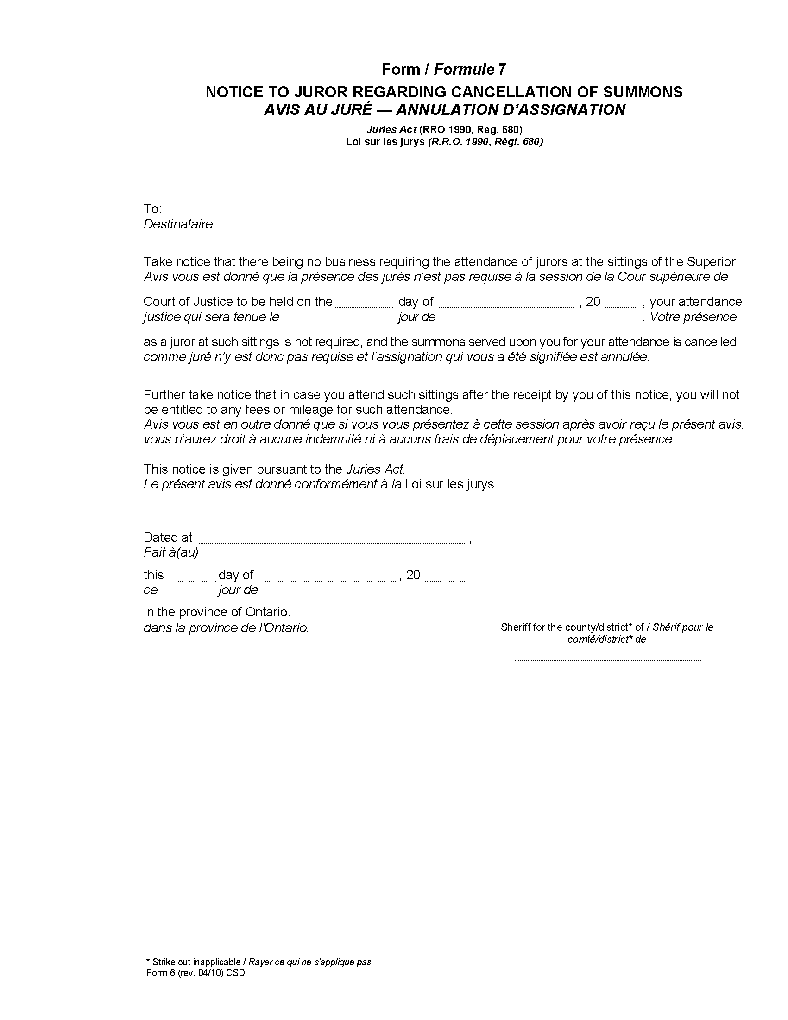
Règl. de l’Ont. 231/10, art. 2.
Formule 8 / form 8
AVIS AU JURÉ sur la modification de la date de convocation pour remplir les fonctions de juré /
NOTICE TO JUROR REGARDING AMENDMENT OF DATE TO REPORT FOR SERVICE
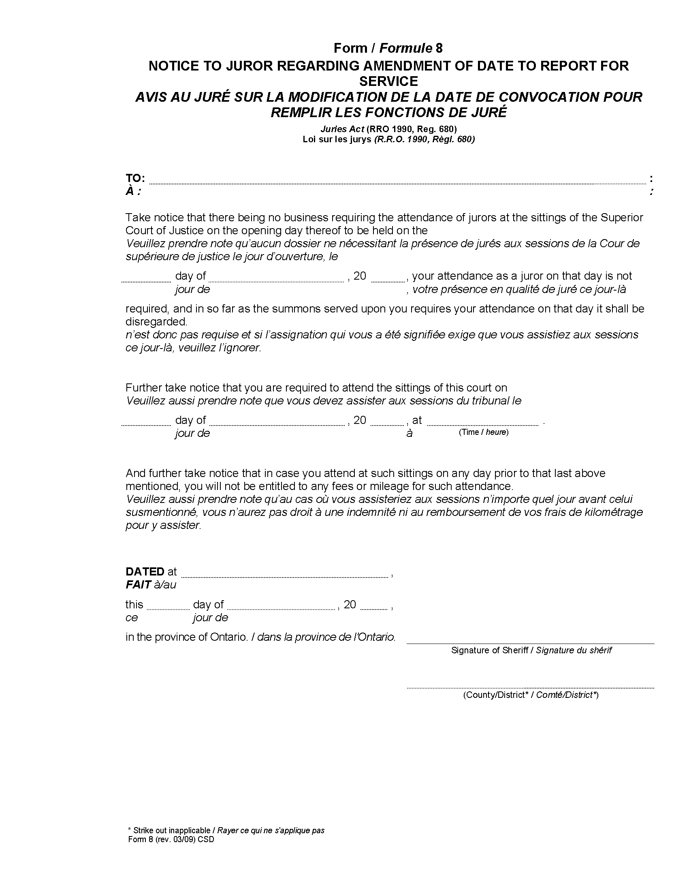
Règl. de l’Ont. 231/10, art. 2.
Formule 9 / form 9
TABLEAUX DU JURY POUR LA COUR supérieure de justice /
JURY PANELS FOR THE superior court of justice
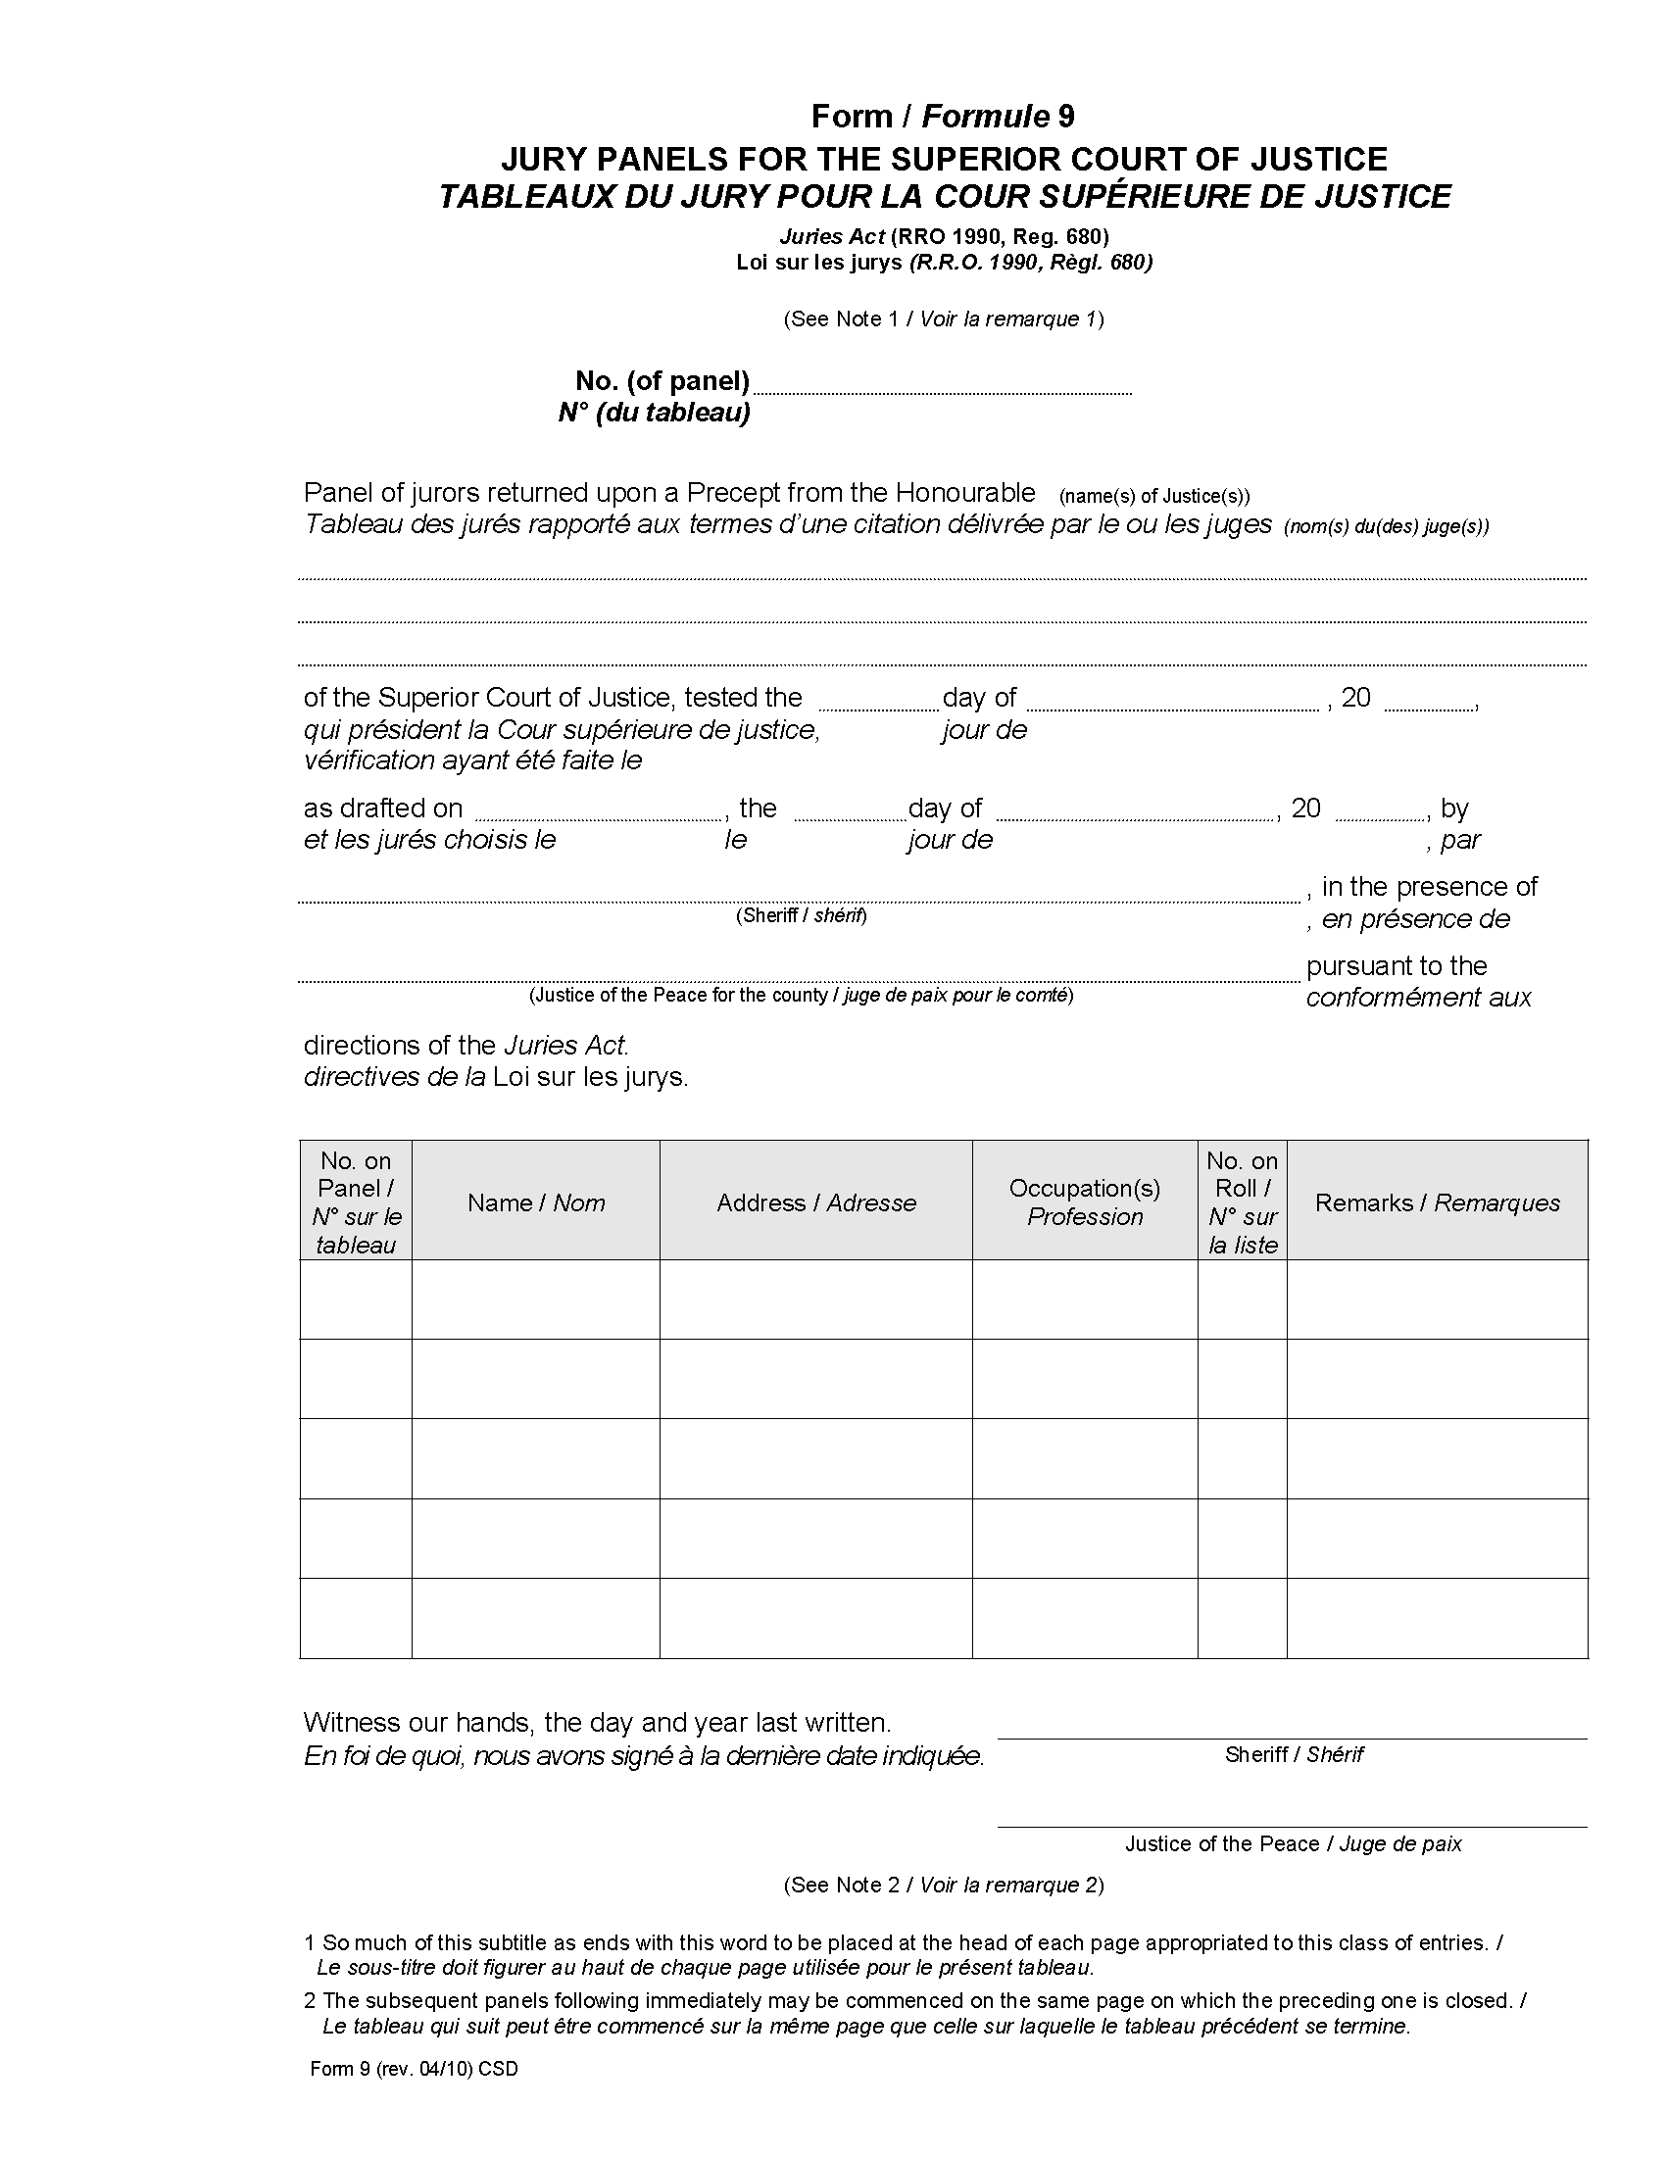
Règl. de l’Ont. 231/10, art. 2.

Retour au début

